**CURSO GRATUITO**

**INTERESADOS, NOTIFICARLO EN EL AYUNTAMIENTO.**

**DÍA 3 DE DICIEMBRE DE 2024**

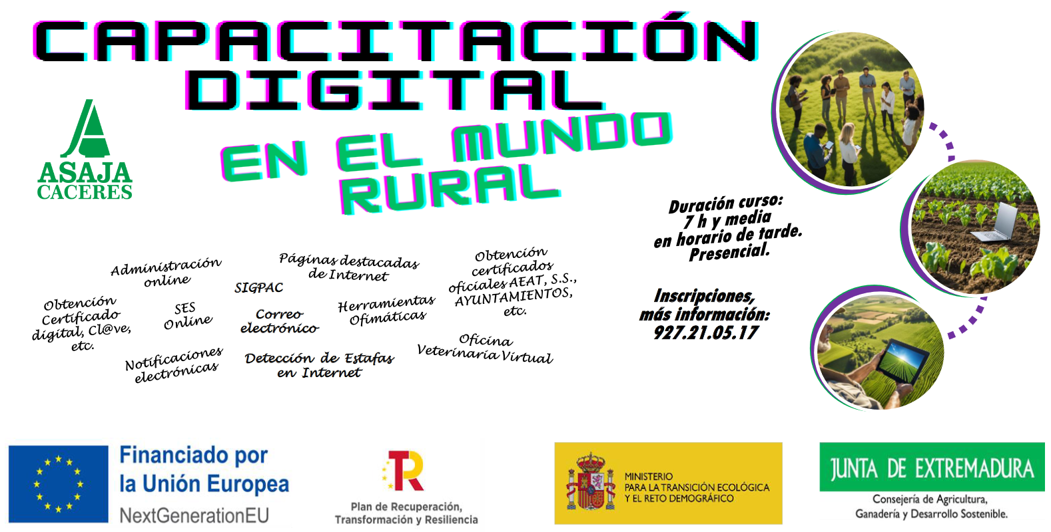**CENTRO SOCIAL ISABEL F. DE LA VEGA 16:00 HORAS**